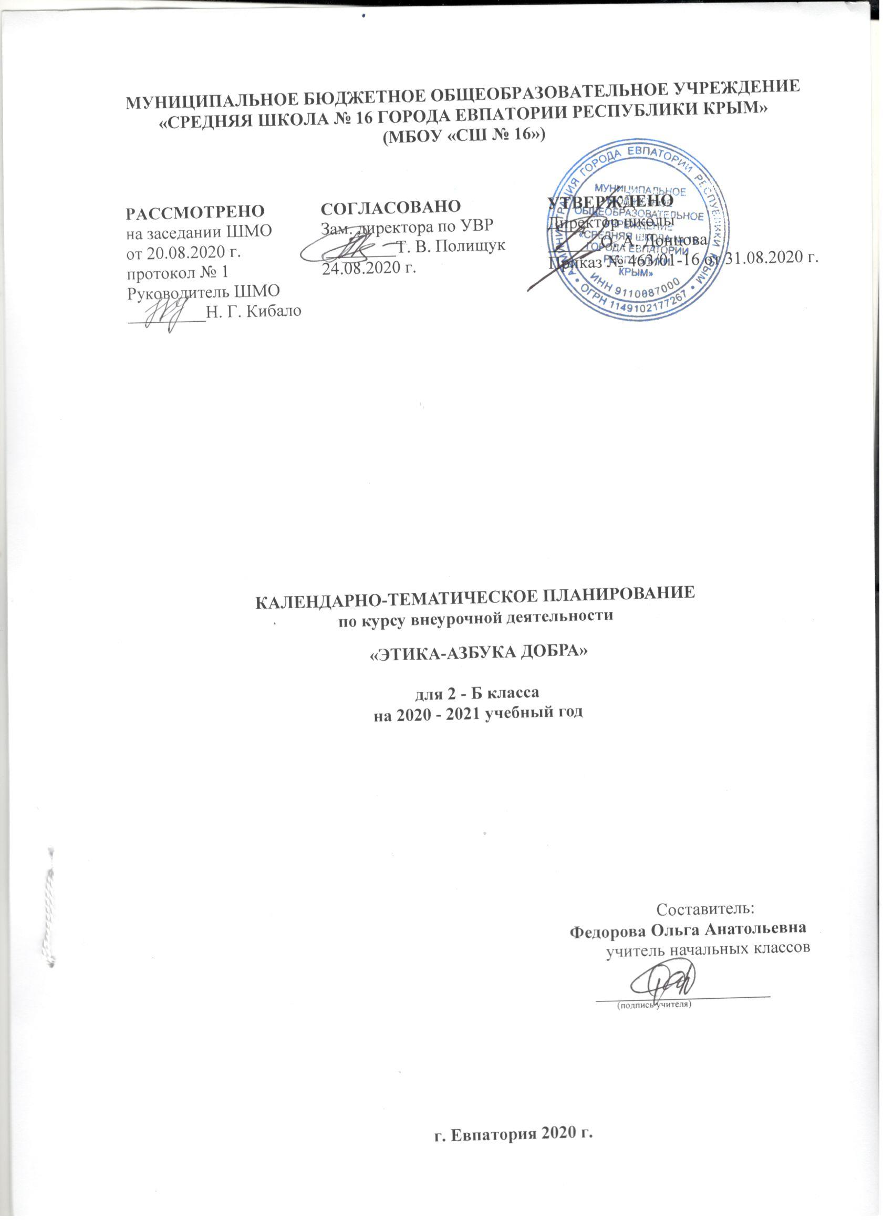

№ п/п |  | ДАТА |  | ТЕМА
план | факт | план | факт
Раздел 1. Этика общения (7 часов).
1 |  | 02.09 |  | Если песни петь, с ними веселей.
2 |  | 09.09 |  | Добрым жить на белом свете радостно.
3 |  | 16.09 |  | Добро творить – себя веселить.
4 |  | 23.09 |  | Подумай о других.
5 |  | 30.09 |  | Подарок коллективу.
6 |  | 07.10 |  | Делу время, потехе час.
7 |  | 14.10 |  | Чего в другом не любишь, того и сам не делай!
Раздел 2. Этикет (8 часов).
8 |  | 21.10 |  | По правилам этикета.
9 |  | 28.10 |  | Приглашение к столу.
10 |  | 11.11 |  | Вот школа, дом, где мы живем.
11 |  | 18.11 |  | Вот магазин, куда идем.
12 |  | 25.11 |  | Дороги, транспорт, пеший путь.
13 |  | 02.12 |  | Лес, речка, луг, где можно отдохнуть.
14 |  | 09.12 |  | Лес, речка, луг, где можно отдохнуть.
15 |  | 16.12 |  | В гостях у Вежи.
Раздел 3. Этика отношений с окружающими (10 часов).
16 |  | 23.12 |  | Подари другому радость.
17 |  | 30.12 |  | От чего зависит настроение.
18 |  | 13.01 |  | Не стесняйтесь доброты своей.
19 |  | 20.01 |  | Мой дом – моя семья.
20 |  | 27.01 |  | В труде человек хорошеет.
21 |  | 03.02 |  | Все на белом свете солнышкины дети.
22 |  | 10.02 |  | Поздравляем наших мам.
23 |  | 17.02 |  | Со взрослыми и сверстниками.
24 |  | 24.02 |  | Примеры для подражания в народном творчестве.
25 |  | 03.03 |  | Цени доверие других.
Раздел 4. Этика отношений в коллективе (9 часов).
26 |  | 10.03 |  | Как здорово, что все мы здесь сегодня собрались.
27 |  | 17.03 |  | Советуем друг другу.
28 |  | 31.03 |  | Общее и особенное для мальчиков и девочек.
29 |  | 07.04 |  | Поговорил бы кто со мной.
30 |  | 14.04 |  | Путешествие по весеннему лесу.
31 |  | 21.04 |  | Подарок коллективу.
32 |  | 28.04 |  | Делаем газету.
33 |  | 05.05 |  | Доброта что солнце.
34 |  | 12.05 |  | Доброта что солнце.
35 |  | 19.05 |  | Итоговое занятие.

